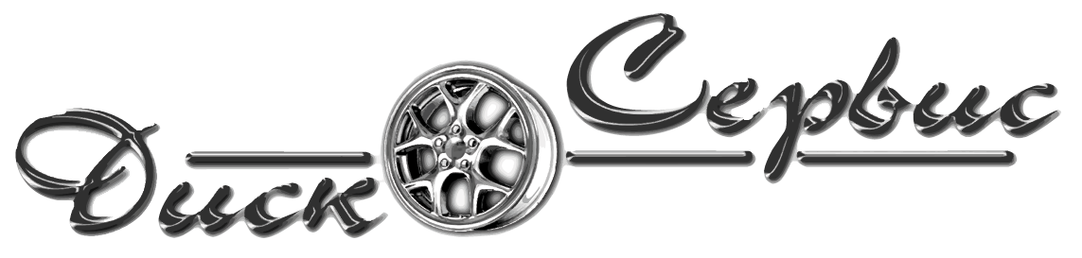

Прейскурант цен на аргонно-
дуговую сварку

____________Аргонно-дуговая сварка__________

шов прямой за 1 см. 150 руб.
наплавка за 1 см. КВ. 250 руб.
Сварочные работы Цена договорная.

Администрация.

